Módulo: ADM1929 - Business understanding: Pensamiento analítico basado en datos. - (A56)

Actividad: Reto de aprendizaje 20. Documento sobre aplicación (Método).

Nombre: Mondragón Miranda Néstor Yair
Asesor: Adriana Ávalos Vargas
Fecha: 07 de abril del 2024

1.- Importamos la data.
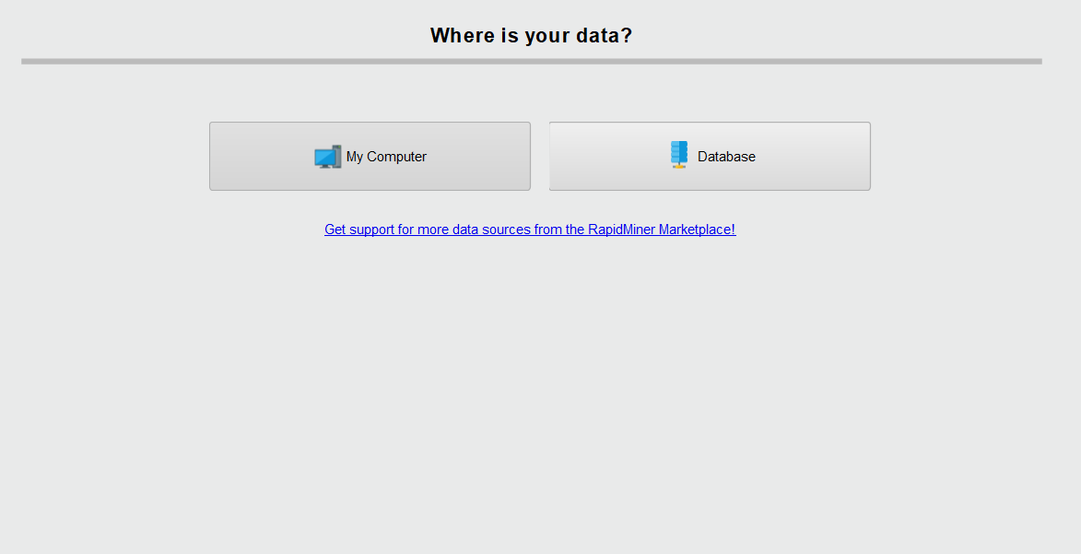
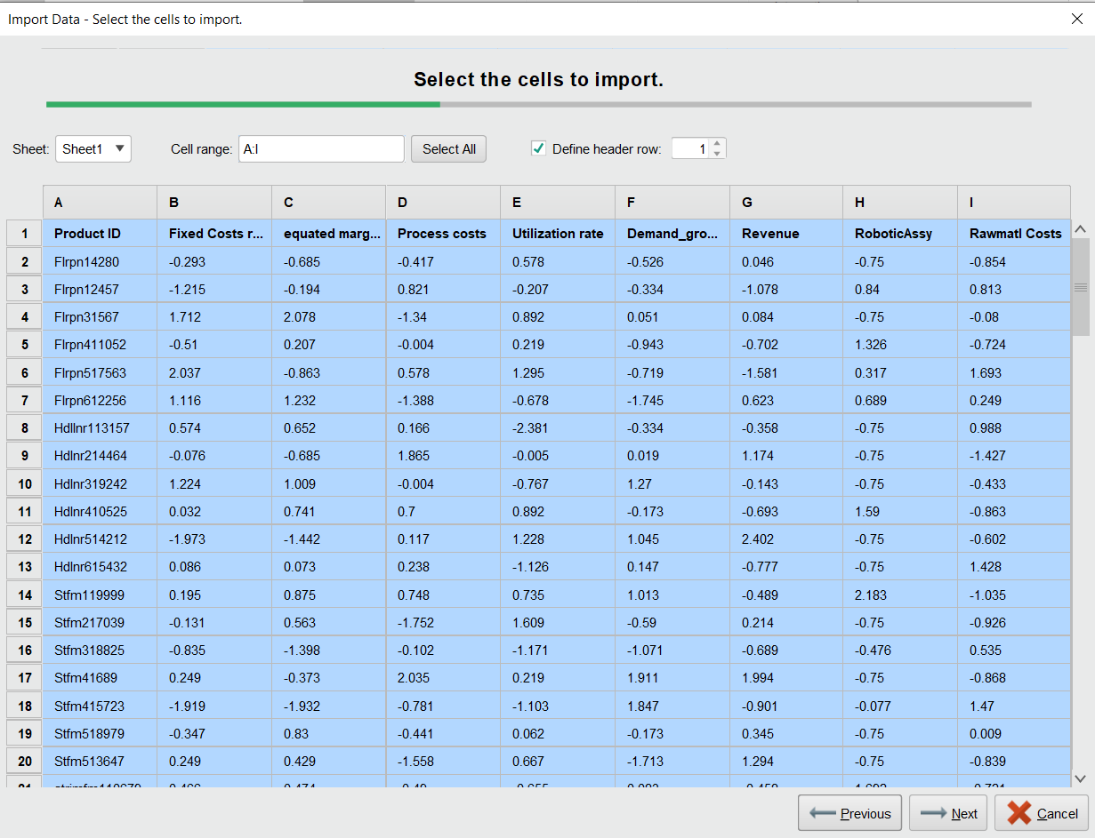
Una vez que hemos terminado el proceso de descarga de los datos, usamos la herramienta Auto Model, cargamos la data que acabamos de descarga y seleccionamos la opción de clúster.
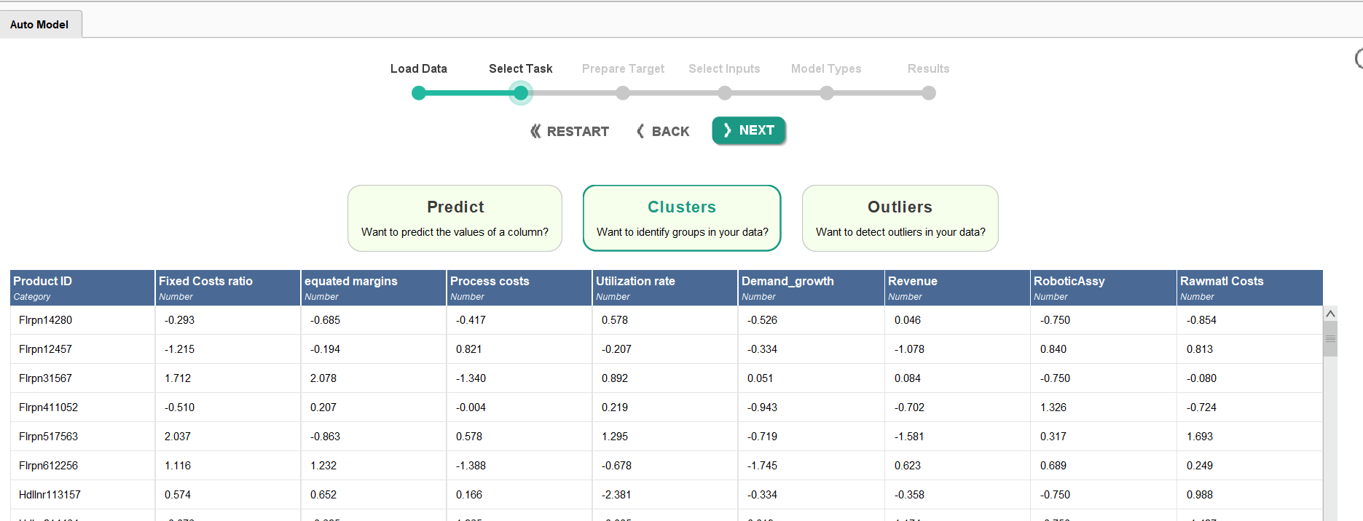
Seleccionamos las variables que usaremos para el análisis, en este caso son todas exceptuando la variable Product ID, pues sirve de identificador de cada registro, en si no tiene características de interés.
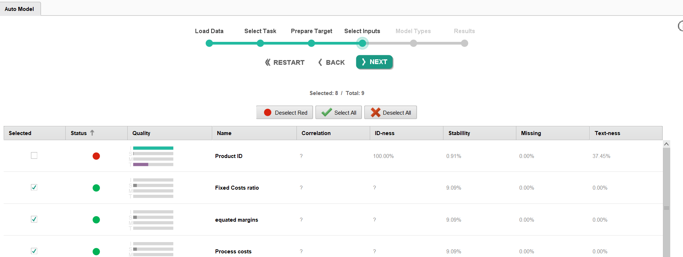
Seleccionamos el algoritmo x-means.
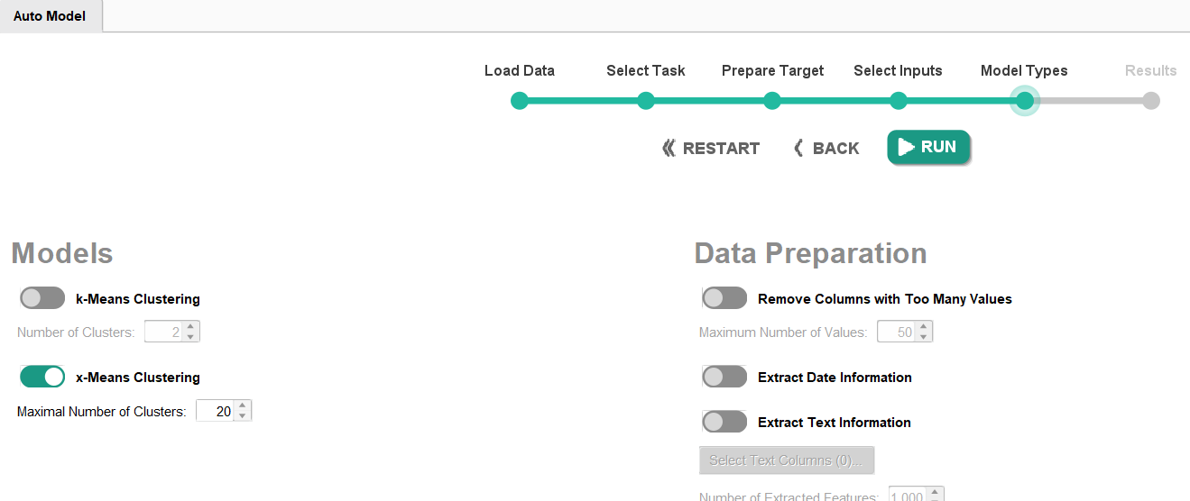
En este caso nos arroga que el número óptimo de clusters es 2.
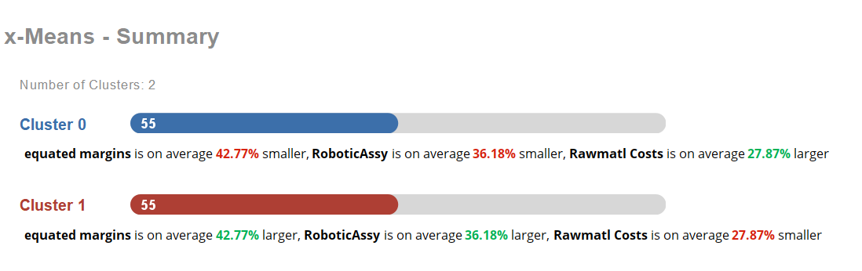
Los registros en el primer grupo (clúster 0), en la variable equated margins son en promedio menores que el resto, al igual que con la variable RoboticAssy, mientras que la variable Rawmatl Costs son en promedio mayores que el resto de las observaciones.

Esto mismo lo podemos ver en el mapa de calor de los clusters.
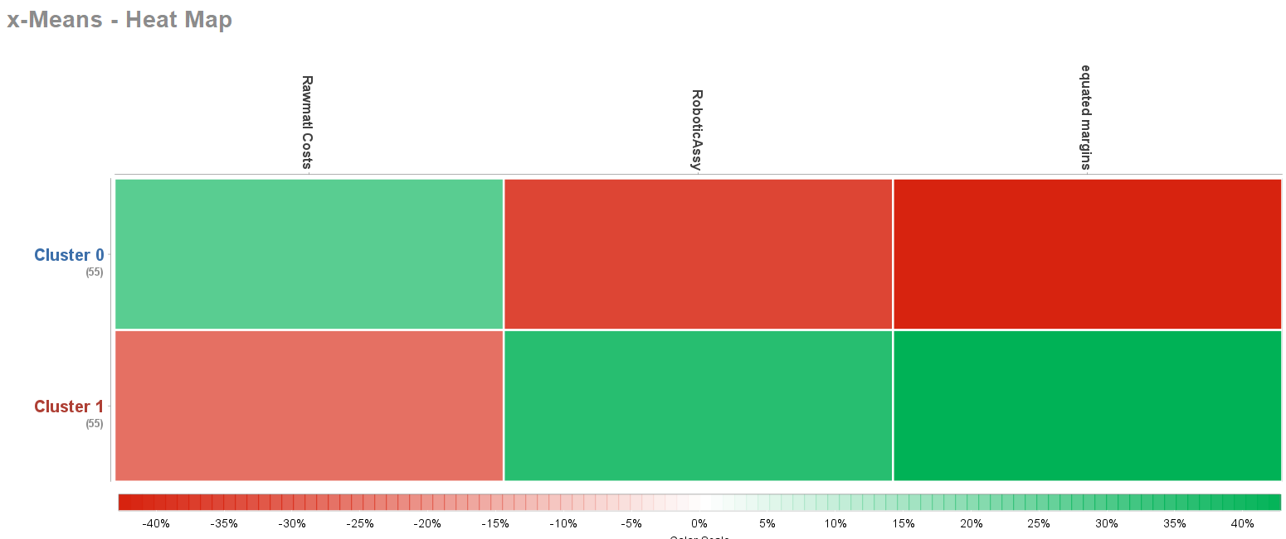
Vemos que el árbol de decisión correspondiente a este cluster, solo usa la variable equated margin.
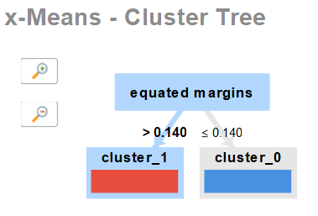
Tanto el centroid chart, como el centroid table nos dan información de donde se encuentran los centroides de cada cluster, es decir, nos dan información sobre los centroides, o los promedios de las observaciones de cada variable dentro de los clusters.
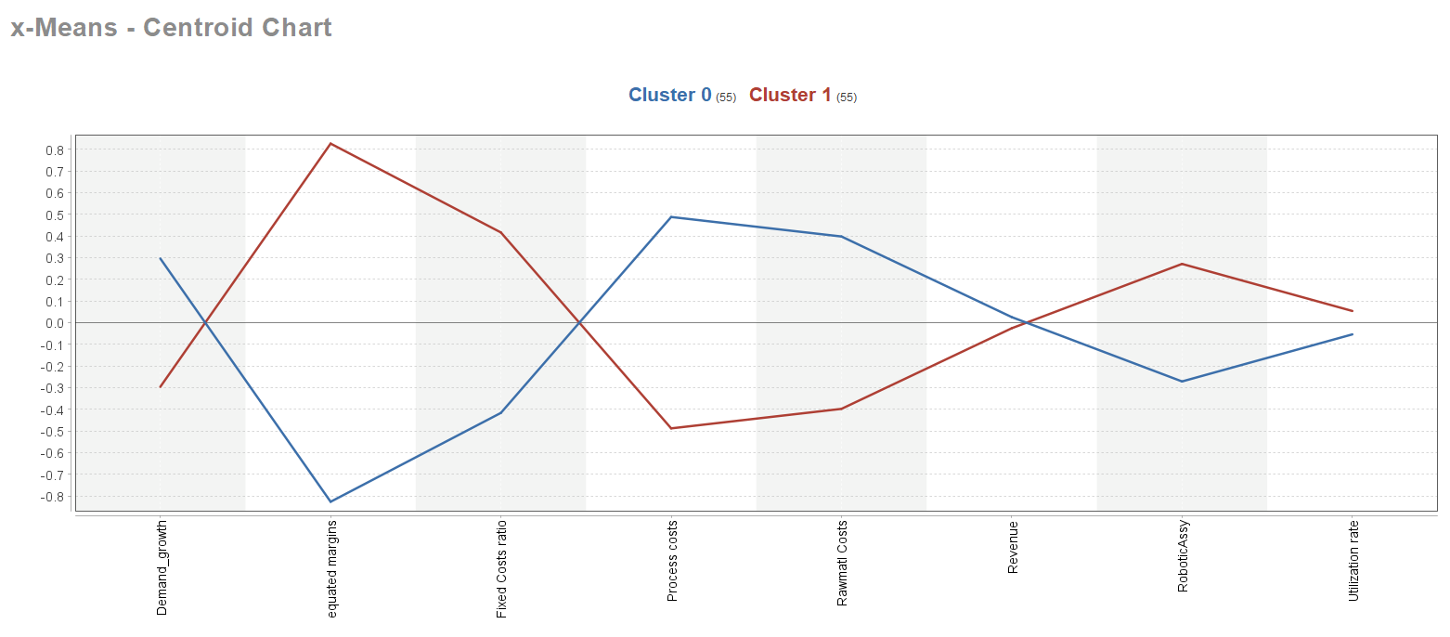
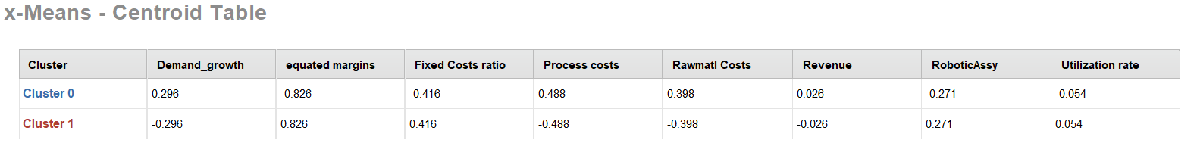
La scatter plot o grafico de dispersión nos da una representación gráfica usando las dos variables más significativas para los clusters, en este caso las variables RoboticAssy y equated margins.

